Jméno autora: Mgr. Zdeněk Chalupský
Datum vytvoření: 25. 9. 2013
Číslo DUM: VY_32_INOVACE_05_ZT_E
Ročník: II.
ZÁKLADY TECHNIKY
Vzdělávací oblast: Odborné vzdělávání – Technická příprava
Vzdělávací obor: Základy techniky
Tematický okruh: Elektrotechnika
Téma: 1. LP – zapojení diod
Metodický list/anotace:

- Pro práci byly použity stavebnice „Elektronická laboratoř“, které jsou ve vybavení kabinetu.
- Předností stavebnic je:
  - očíslování spojů, které v začátcích pomohou studentům při zapojování obvodů,
  - pevné uložení součástek, bez nebezpečí jejich ztráty a uskladnění stavebnic.
- Jako první zapojení byl zvolen paralelní a sériový obvod s diodami.
- Studenti byli upozorněni na nutnost předřadit každé diodě zátěžový odpor a to i paralelního zapojení, kde mohlo dojít k předřazení společného odporu pro následně paralelně zapojené diody. To by mohlo mít za následek zničení jedné z dvojice paralelně zapojených diod. (Cena diody je řádově v korunách, je vhodné se několika náhradními diodami předzásobit).
- Studenti vizuálně vyhodnocovali jas zapojených diod u paralelního a sériového zapojení. Pokles svitu u sériového zapojení si vynutil zhasnutí světel v učebně nebo zakrytí diod.
- Následně studenti zdůvodňovali výsledek pozorování. Jak v příčinných souvislostech tak obecným výpočtem celkového odporu u jednotlivých typů zapojení a jeho vliv na svit diod.


Datum: Třída: Jméno:

Laboratorní práce 1.

- Paralelní a sériové zapojení diod
- vizuální vyhodnocení svítivosti diod
- vyvození velikosti procházejícího elektrického proudu a zdůvodnění
- vysvětlete pomocí rovnic pro sériový a paralelní obvod (viz celkový elektrický odpor jednotlivých typů zapojení)

Zapojení:

Zapojování provádějte s vypnutým spínačem nebo vyjmutými bateriemi.

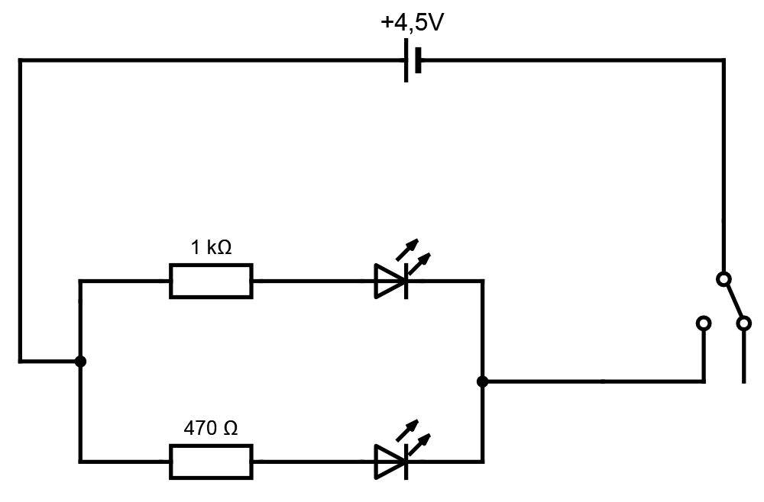
A.

8
17
21
22
47
48
50)
49)
7
45
46
2
1

1
2
18
8
7
17
45
46
21
22
47
48
49)
50)
B.

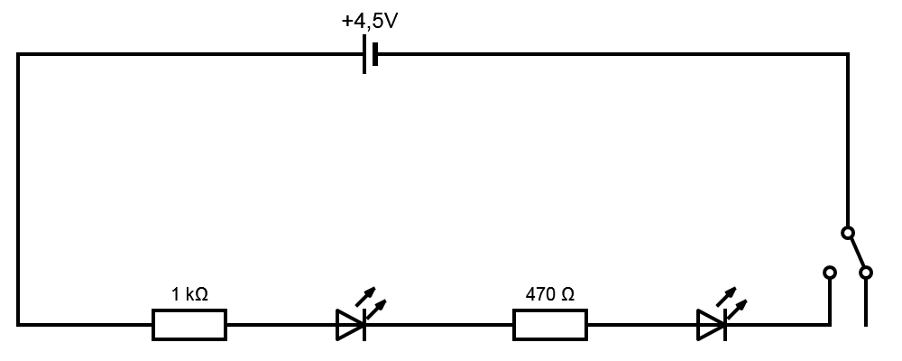

Poznámka: číselné značky představují čísla spojů u stavebnice „Elektronická laboratoř“

Tabulka
 | svítivost diod
paralelní zapojení | ? | sériové zapojení
 | < nebo >

Závěr pozorování:
Tytéž diody v sériovém zapojení svítí …………………. (více, méně).

Zdůvodnění:

Slovní:

Obecným výpočtem celkového odporu paralelního a sériového zapojení:

